S KLOPI PRENOSLJIVE BOLEZNI

BORELIOZA
- najpogostejša s klopi prenosljiva bolezen v Evropi in ZDA
- pri živalih je bila bolezen dokazana pri psu, konju, govedu, ovci in mački
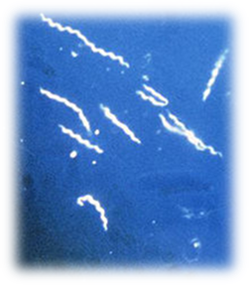
POVZROČITELJ
- bakterija Borrelia burgdorferi sensu lato, ki spada v red spirohet,
so izredno gibljive bakterije,
- glavni prenašalec je klop Ixodes ricinus,
- rezervoar bakterije so različne divje in domače živali (miši, drugi glodavci, srne, ptice, ovce, govedo in konji);
PATOGENEZA
- med ugrizom klopa, povzročitelj iz srednjega črevesja klopa migrira v slinske žleze in se z izločki klopa prenese preko kože v gostitelja,
- za prenos spirohet je potrebnih 24 do 48 ur od ugriza klopa,
- klopova slina zavira imunski odziv na mestu ugriza – spirohete se nemoteno množijo v koži in potujejo v različne dele telesa;
- v endemičnih regijah je serološko pozitivnih od 40 do 89% populacije psov,
- klinično se bolezen pojavlja le pri 5 – 10 % okuženih psov;
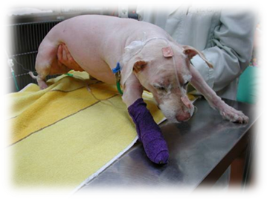
POJAVNOST:
- pasemska predispozicija,
- velikost živali,
- izpostavljenost klopom;

KLINIČNA SLIKA
- inkubacijska doba 2 do 5 mesecev,
- enkratni ali intermitentni pojav povišane telesne temp.,
- neješčnost,
- depresija,
- slabo počutje,
- povečane bezgavke,
- otekline enega ali več sklepov, šepanje
- boleča palpacija sklepov in mišic;
- redkeje se pojavijo nevrološki, ledvični, srčni in očesni klinični znaki akutne borelioze;
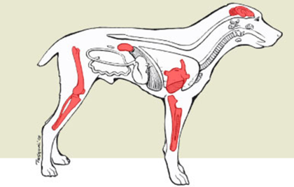
- boreliozni glomerulonefritis – imunski kompleks glomerulu povzroči odpoved ledvic,
- poliurija, polidipsija, hujšanje, bruhanje, driska;

DIAGNOZA
- anamnestični podatki (invazija s klopi),
- klinična slika,
- serološki testi (navzkrižna reaktivnost z drugimi vrstami spirohet),
- mikrobiološke metode (ugotavljanje povzročitelja v telesnih tekočinah)
- hiter odgovor na antibiotično terapijo – izboljšanje bolezni 2 dni po začetku zdravljenja
ZDRAVLJENJE
- antibiotiki (doksiciklin, amoksicilin),
- zdravljenje traja 3 – 4 tedne, izboljšanje klin. znakov že v nekaj dneh,
- protivnetna sredstva (kortikosteoridi);
- podporna terapija

PREVENTIVA
- proti klopom!!!
- Cepljenje (cepivo obstaja, a ni dovolj učinkovito)

BABEZIOZA
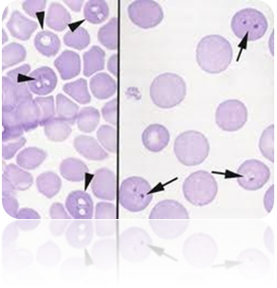
ETIOLOGIJA
- bolezen, ki jo povzročajo protozoji iz rodu Babesia,
- povzročitelji so intracelični paraziti, ki napadajo eritrocite in povzročajo njihov razpad,
- gostitelji babezij so mali sesalci, mačke, psi, govedo in ljudje,
- vse vrste babezij so strogo vrstno specifične za gostitelje in vmesne gostitelje

BABEZIOZA PRI PSU
- B. canis, B. gibsoni,

B. CANIS
- 4 – 7 μm,
- oblika solze ali hruške,
- v eritrocitih jih najdemo v parih, lahko tudi posamično ali v večjem številu,
- B. canis vogeli (Rhipicephalus sanguineus)
- B. canis canis (Dermacentor reticulatus)

PATOGENEZA
- 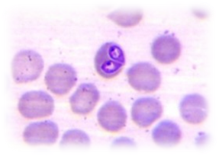za razvoj babezije potrebujejo vmesnega gostitelja (različne
vrste klopov),
- možna je tudi okužba s transfuzijo, preko nesterilnih kirurških inštrumentov, igel, z ugrizom
- v eritrocitih se razmnožujejo z nespolno delitvijo,
- ko eritrociti propadejo babezije naseljujejo nove eritrocite;

- premunicija (delna imunost),
- prenos na klope v latentni in akutni fazi;

- babezije naselijo jajčnik samice klopa – tako, da pride do okužbe že v embrionalnem razvoju,
- iz invadiranih jajčec se razvijejo invadirane ličinke,
- babezije se nato naselijo v slinskih žlezah klopov, ker tako najlažje prehajajo na konč. gostitelja,
- v klopu se razmnožujejo nespolno in spolno,
- do prehoda iz vmesnega na končnega gostitelja pride šele v 2 – 3 dneh po začetku sesanja,

KLINIČNA SLIKA
- inkubacijska doba je 10 – 20 dni,
- perakutna, akutna in kronična oblika,
- nekatere živali sploh ne pokažejo kliničnih znakov;
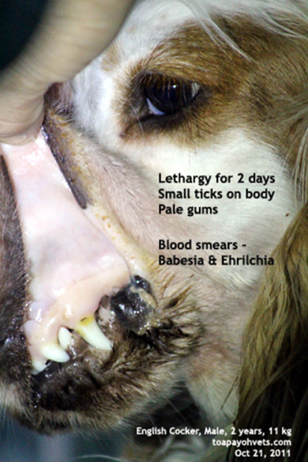

akutna oblika
- letargija (duševna otopelost),
- depresija,
- anoreksija,
- povišana telesna temp.,
- blede sluznice (anemija),
- povečane bezgavke,
- temno obarvan urin,
- zlatenica.

DIAGNOZA
Posumimo na podlagi:
- anamneze,
- klinične slike,
- epizootiološke situacije.

Potrdimo:
- mikroskopskim dokazovanjem babezij v krvnih razmazih,
serološki testi.

ZDRAVLJENJE
- diaminazno-aceturatni pripravki,
- imidokarbni pripravki,
- fenamidinski pripravki.

- V Sloveniji ni registriranega zdravila proti
babezijozi.
- Redko jo dokončno pozdravimo

PREVENTIVA
- zatiranje klopov.

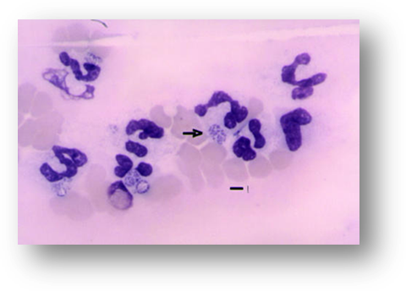ANAPLAZMOZA

ETIOLOGIJA
- povzročitelj je Anaplasma phagocytophilum, ki povzroča pasjo granulocitotropno anaplazmozo (včasih znana pod imenom erlihioza),
- je po Gramu negativna, negibljiva elipsoidna bakterija, iz reda rikecij velikosti 0,2 – 2 μm

PATOGENEZA
- bakterijo prenaša klop Ixodes ricinus (v Sloveniji okuženih 9% odraslih klopov 7% nimf),
- rezervoar bolezni so mali gozdni sesalci, jelenjad, domače živali in ljudje;
- najkrajši čas hranjenja klopa je 36 – 48 h (prenos preko okužene sline klopa),
- bakterija se v krvi pritrdi na receptorje nevtrofilnih granulocitov in z endocitozo vstopi v celico,
- v celici se množi ter se oblikuje v t.i. morulo,
- 1 – 40% nevtrofilcev vsebuje morule, ki ostanejo v celici od 5 – 9 dni;

KLINIČNI ZNAKI
- inkubacijska doba je od 8 – 14 dni,
- 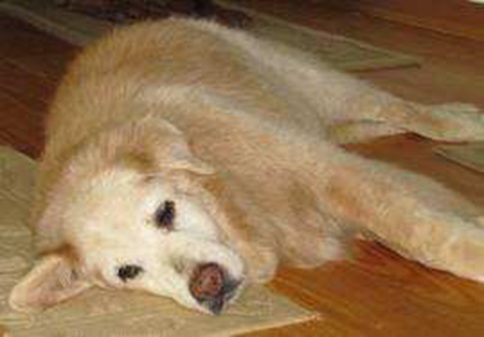znaki so zelo različni in nespecifični;
- apatija,
- povišana telesna temperatura,
- zavračanje hrane,
- okornost pri gibanju, bolečine, šepanje,
- redkeje: povečane bezgavke, vranica in jetra,
- epileptični napadi, ataksija, bruhanje, driska, obolenje dihal;
- živčni znaki (napadi, motnje v postavljanju nog)
- trombocitopenija,
- anemija,
- hiperglobulinemija;
- spontane krvavitve, šok, odpoved organov

kronična faza:
- brezvoljnost, neješčnost, bledica
- oteženo dihanje, kašelj
- bolečine v sklepih, otekline sklepov, trda in težka hoja
- povečan trebuh

DIAGNOZA
- mikroskopska identifikacija morul v nevtrofilcih,
- serološke preiskave,
- detekcija nukleinske kisline (PCR metoda)

ZDRAVLJENJE
- doksiciklin (5mg/kg/12h) 3 – 4 tedne
- antibiotiki v akutni fazi
- v kronični fazi jo redko dokončno pozdravimo

PREVENTIVA
- zatiranje klopov,
- zaščitnega cepljenja ni;

ERLIHIOZA
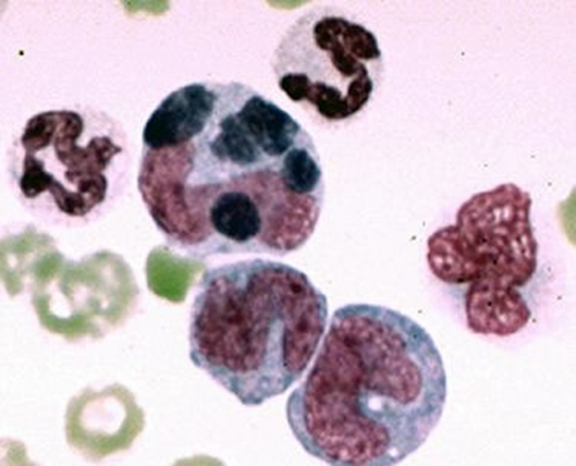

ETIOLOGIJA
- Ehrlichia canis,
- prenašalec klop Rhipicephalus sanguineus,
- naseljuje monocite,
- v Sloveniji bolezen še ni bila ugotovljena oz. potrjena;

KLINIČNA SLIKA
- bolezen poteka v akutni, subklinični in kronični obliki,

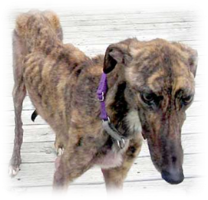akutna oblika
- inkubacijska doba od 1 – 3 tednov,
- znaki podobni prehladu
- apatija,
- povišana telesna temperatura,
- zavračanje hrane,
- bruhanje,
- anemija,
- povečane bezgavke
- bolečine v mišicah;

subklinična oblika
- klinična slika je normalna,
- povzročitelj se v telesu potuhne (vranica),
- bolezen lahko spet izbruhne čez mesece ali celo leta,
- trombocitopenija, hiperglobulinemija;
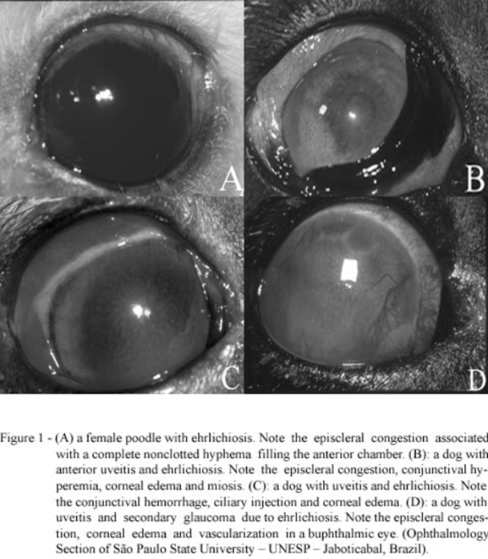
kronična oblika
- 60% psov koagulopatije,
- uveitis,
- epileptični napadi, ataksija (živčne motnje),
- glomerulonefritis;
- krvavitev in odpoved notranjih organov

DIAGNOZA
- mikroskopska identifikacija morul v monocitih,
- serološke preiskave,
- detekcija nukleinske kisline (PCR metoda)
ZDRAVLJENJE
- z antibiotiki uspešno – pravi čas
- tetraciklin,
- doksiciklin

PREVENTIVA
- zatiranje klopov,
- zaščitnega cepljenja ni;

